### 64位版本的CentOS 7.4安装Docker。

阿里云下载地址：http://mirrors.aliyun.com/centos  
Docker官网安装说明https://docs.docker.com/install/linux/docker-ce/centos

### 先卸载系统的旧版本

根据官网的说明，如果CentOS7中有旧版本的Docker，需要先删除，给出了删除命令。

yum remove docker docker-common container-selinux docker-selinux \ docker-engine

如果yum报告没有安装这些软件包，则忽略该步骤。因为我之前没装过，所以如下图：

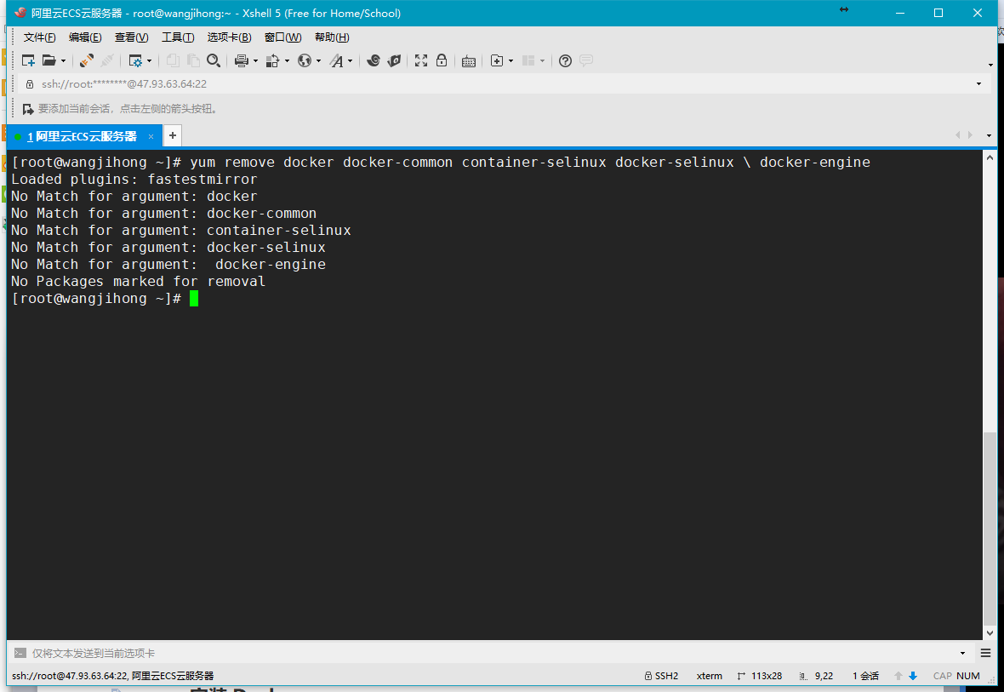

安装必要工具集

sudo yum install -y yum-utils

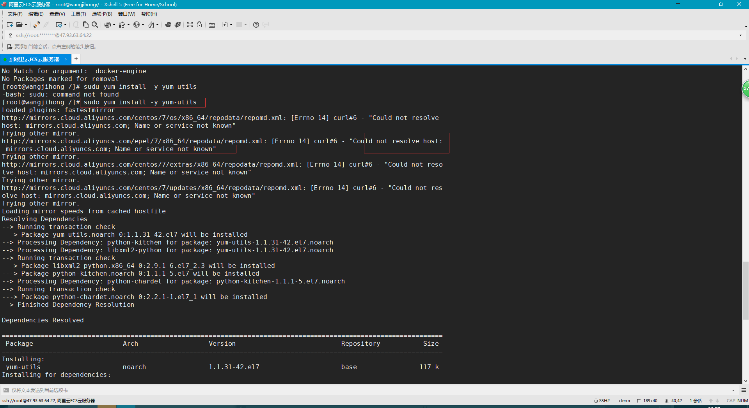

在阿里云安装工具包时报Could not resolve host: mirrors.cloud.aliyuncs.com; Name or service not known错误。按如下操作解决错误：

①下载新的yum源，执行命令：

-> cd /etc/yum.repos.d/

-> wget -P . http://mirrors.aliyun.com/repo/Centos-7.repo

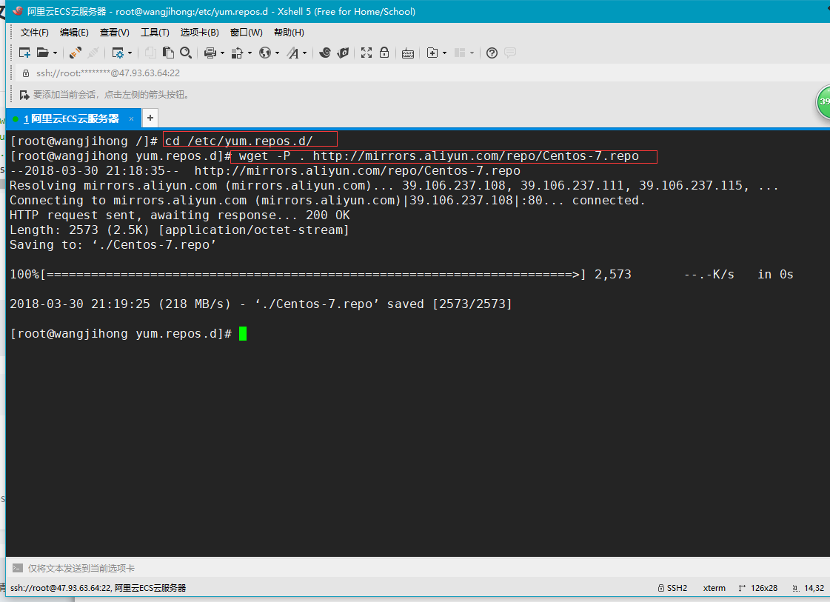

②移除原来的ailyun的yum源 mv epel-Aliyun.repo /home/back 如果还是有问题的话就把CentOS-Base-Aliyun.repo也给移除掉 ③清除缓存 yum clean all yum makecache

*****安装Docker Community Edition社区版*****